***Attività DAD***

**PERIODO dal 01/06/2020 al 16/06/2020**

**SEZIONE III A MONSERRATO**

Materiali forniti:

-Attività sulla IV UdA “mettiamo a fuoco”. Dopo una video lezione da parte di noi insegnanti sui rischi di un incendio, si invitano i bambini a disegnare gli oggetti dell’ambiente domestico che a casa sono pericolo di ustione o incendio

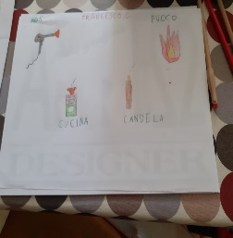 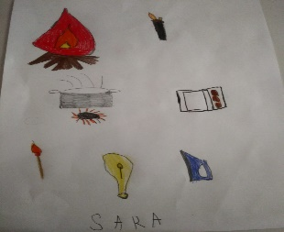 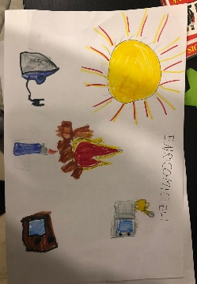 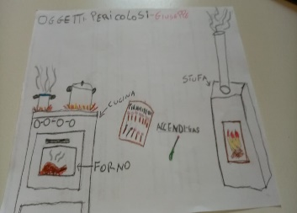

-Colorare schede strutturate su cosa non fare a casa e sui rischi: 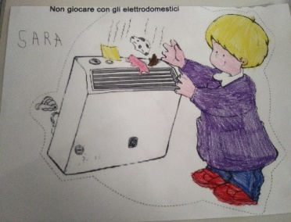 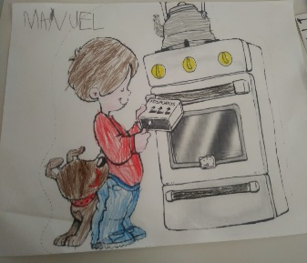

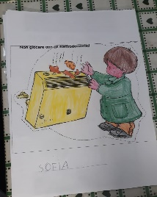 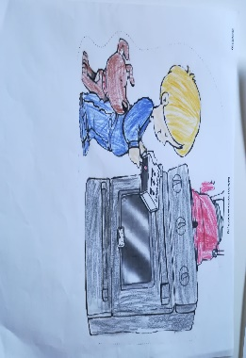

-Esperimento scientifico su come una fiamma brucia ossigeno: 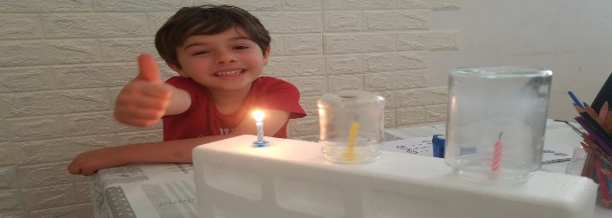

-Comporre parole con poche sillabe tramite la composizione di costruzioni:

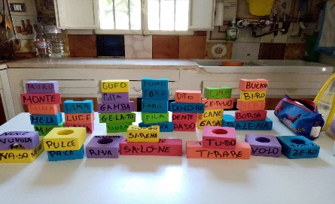 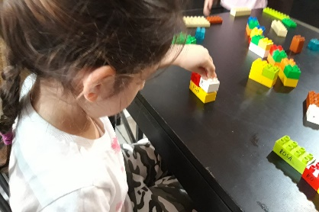

-Costruire a piacere con costruzioni e fare un copiato rispettando le misure: 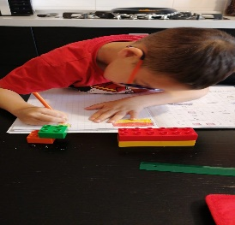 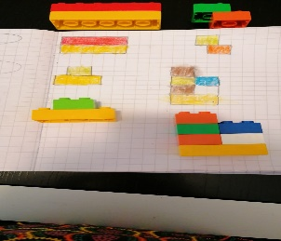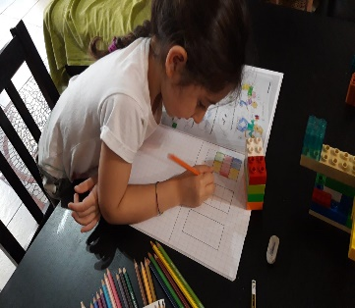 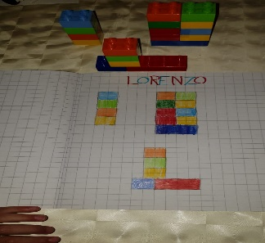 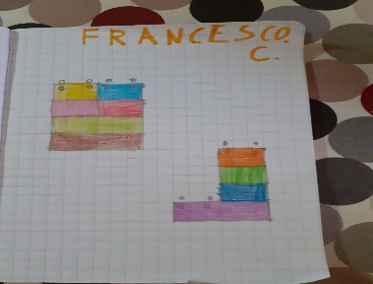 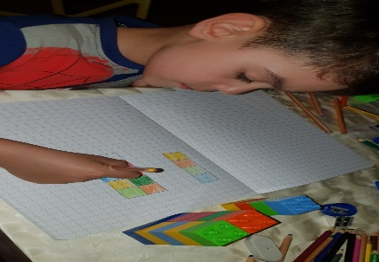

-Completare il quadernone con le ultime sillabe dell’alfabeto:

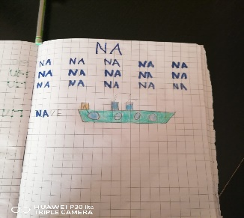 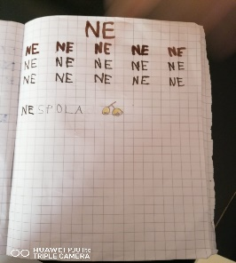 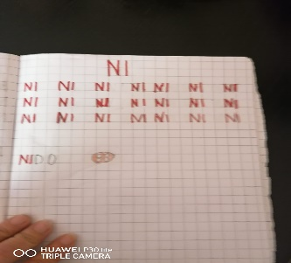 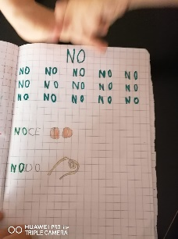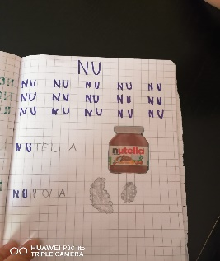

-Video lezioni e spiegazioni e successivamente invio di schede strutturate, su come si svolgono i primi calcoli di addizione e sottrazione:

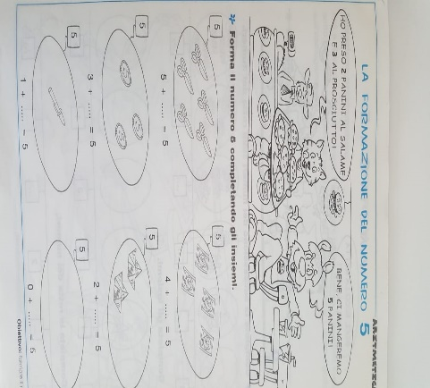 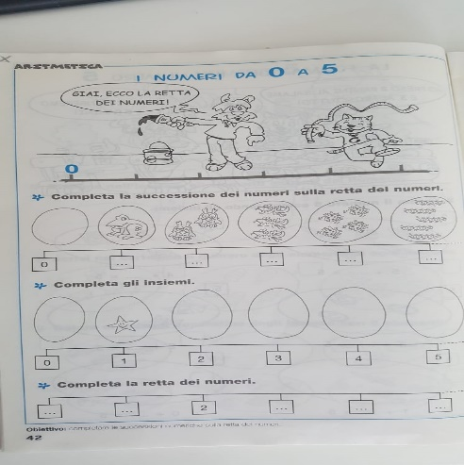 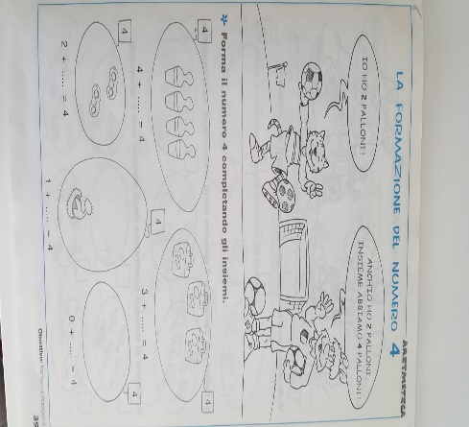

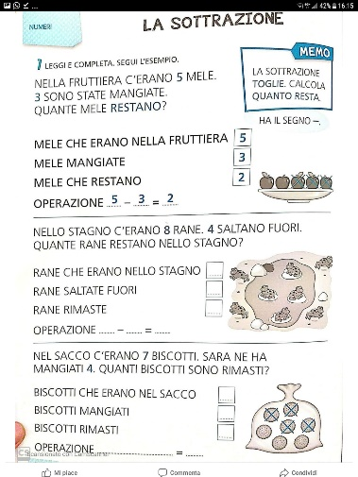 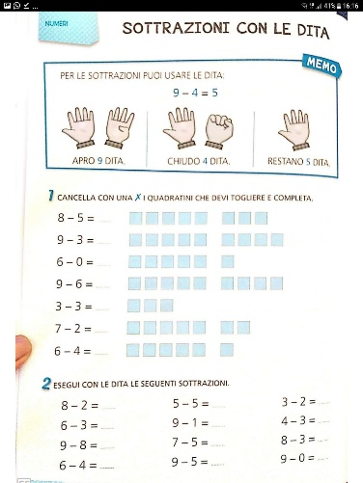 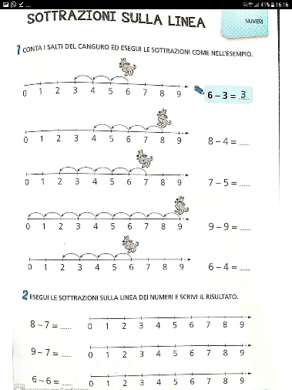 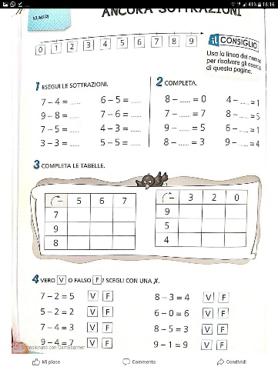 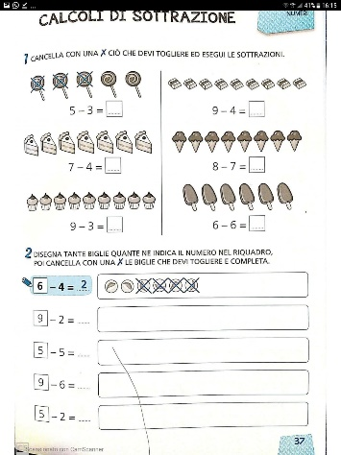

-Video lezione sulla lateralizzazione e scheda strutturata: 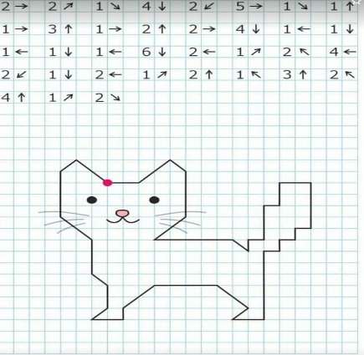

-Per la conclusione di un percorso scolastico durato tre anni, abbiamo elaborato ed inviato un copione con musiche inerenti ai quattro elementi naturali, con relative frasi assegnate singolarmente ad ogni alunno da imparare a memoria. Inoltre i bambini hanno imparato a memoria piccole poesie di saluto a noi maestre ed alla scuola dell’infanzia dove sono stati video-registrati con il classico tocco di merito, affinché si possa realizzare un video della nostra drammatizzazione virtuale.

INGLESE:

-Storia di Pinocchio divisa in dialoghi

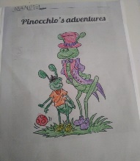 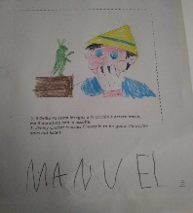 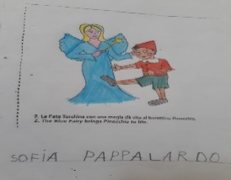 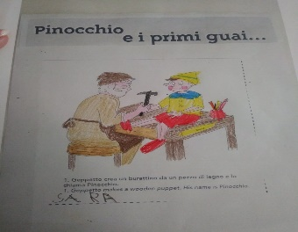 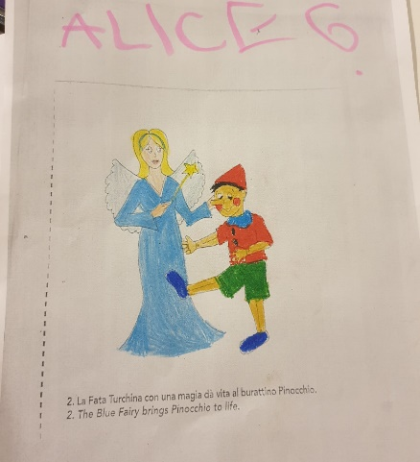 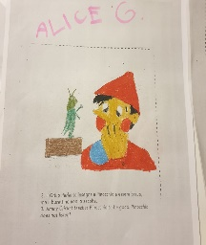

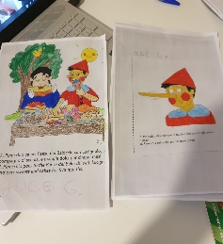 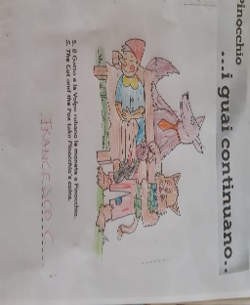 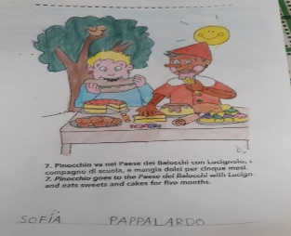 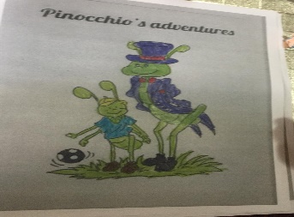 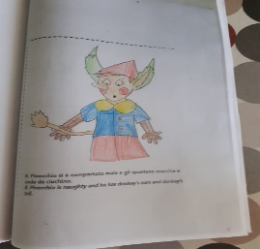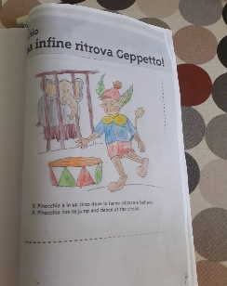 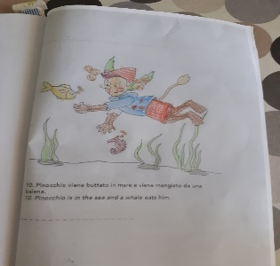 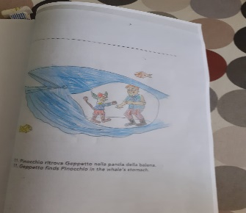

* Cantare e ballare il seguente brano : <https://www.youtube.com/watch?v=l4WNrvVjiTw>

Le insegnanti

Biazzo Lusi

Cannata Angela